软件需求(分析)说明书(规约)

修改历史记录

修改历史 1
1. 引言 3
1.1. 背景 3
1.2. 参考资料 3
1.3. 假定和约束 3
1.4. 用户的特点 4
2. 功能需求 5
2.1. 系统范围 5
2.2. 系统体系结构 5
2.3. 系统总体流程 (或层次结构图) 5
2.4. 需求分析 5
2.4.1. XXXXXXX(功能建模) 5
2.4.2. XXXXXXX(数据建模) 5
2.4.3. XXXXXXX(行为建模) 5
3. 非功能需求 5
3.1. 性能要求 5
3.1.1. 精度 5
3.1.2. 时间特性要求 5
3.1.3. 输人输出要求 5
3.2. 数据管理能力要求 5
3.3. 安全及保密性要求 5
3.4. 灵活性要求 6
3.5. 其他专门要求 6
4. 运行环境规定 6
4.1. 设备 6
4.2. 支持软件 6
4.3. 接口 6
4.4. 控制 6
5. 需求跟踪 6
附录 6

引言
  - 背景
新一代互联网主力人群由于缺乏群体记忆，加之互联网快速分化，个性化群体快速崛起，文化需求多元化加重。现场娱乐市场作为一个多元化市场，分类众多，且各具特色。但由于行业观演环境还有待改善和培育，因此整个市场尚待焕发生机。在市场及需求的驱动下，现场娱乐在线票务平台发展迅速，比如大麦网、摩天轮票务、体育易等等。正是基于这些软件作为参考，制作一款具有特色的娱乐票务网站——博影。本项目的任务提出者为李翠琪，开发者为李翠琪、江一舸、王浩然、胡钰弦，该项目为有现场观看音乐剧、话剧等演出需求的用户提供演出信息与购票服务，实现该软件的计算中心或计算机网络为互联网，该软件系统同其他系统或其他机构的基本的相互来往关系？。
  - 参考资料
Pressman R S. Software Engineering A Practitioner's Approach[M]. Seventh Edition. McGraw- Hill Higher Education, 2017-1.
  - 假定和约束
发布时间：2020年12月27日发布
开发条件：成员自备电脑，配置开发环境，能够支持产品正常运行。
经费支持：无经费支持
设计成本：自行承担设计成本
开发效率：使用SCRUM敏捷开发模型？
设备要求：因特网连接，有足够的带宽来充分显示各种显示；设备的CPU速度或RAM不是很大的问题。
具体使用的技术、工具和数据库:使用Vue前端框架Java后端框架和MySQL数据库；数据库不应该以纯文本形式存储密码，也不需要在多次无效登录尝试后成为密码恢复功能或锁定。
使用限制：当使用Firefox和Chrome以外的互联网浏览器时，系统可能无法正常工作。
功能要求：用户密码应该是强密码，这意味着它应该包含足够数量的字符，不仅包含小写字母，还包括大写字母、数字，在某些情况下还包括符号；系统应该能够发送验证码到用户的手机，以确保安全；系统应该使用第三方API来完成支付，如微信或支付宝；该系统将使用电子票代替实物票。

  - 用户的特点
- 喜欢看演出比如音乐剧、话剧、演唱会的用户
- 基于评论功能，有共同兴趣的用户可以结交
- 热衷于追星的粉丝

功能需求
  - 系统范围
对于有线下观看话剧、音乐剧、演唱会等演出的需求的用户，我们提供了博影这个平台。用户不仅能够获取最新的演出信息并购票，还能对演出进行评论，结交志同道合的好友。
利用方框图来说明该系统的组成：
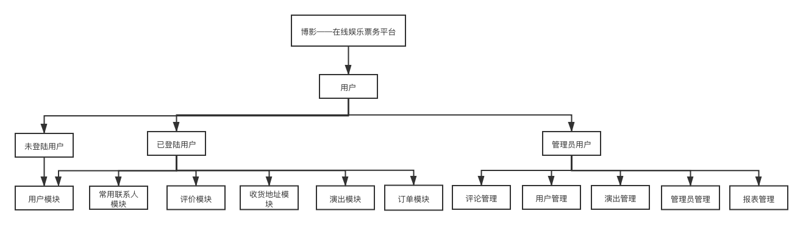
  - 系统体系结构
具体架构图如下：？
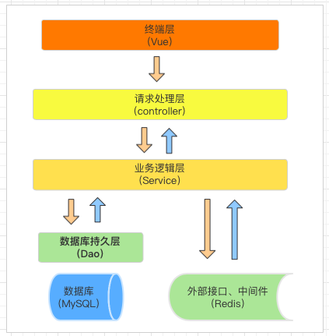

  - 系统总体流程 (或层次结构图)
对于本系统网站使用用户的六大模块：用户模块、常用联系人模块、评价模块、收货地址模块、演出模块、订单模块分别构建了他们的整体流程图，如下：

对于本系统网站管理员用户的五大模块：评论管理、用户管理、演出管理、管理员管理、报表管理分别构建了他们的整体流程图，如下：
用业务流的角度分析总体流程（可以用活动图来抽象），以图+文本结合的方式说明系统的总体流程！

  - 需求分析
需求分析的目的是获取或描述系统需求中的功能、数据及行为需求，并通过分析确定系统能够做什么？谁来使用这个系统？

2.4.1. 功能建模
活动图和（或）泳道图
每个use case diagram中的每个use case有对应的活动图，需要有对应的文字描述。
当数据模型（类图，这里应该是潜在类）完成后，可以将活动图进一步转化为泳道图以帮助抽象理解。

用户模块：
注册：
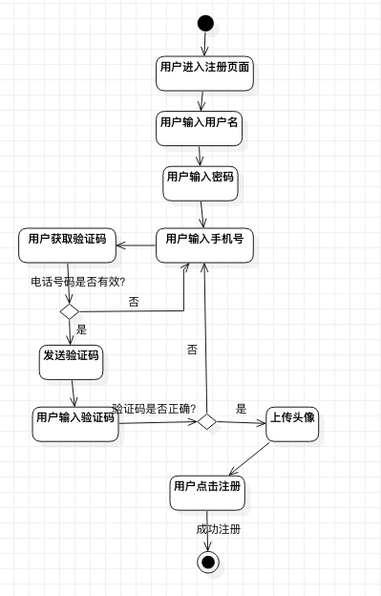
登陆：
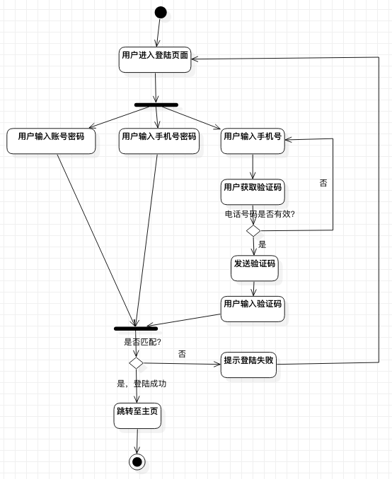
管理个人信息：
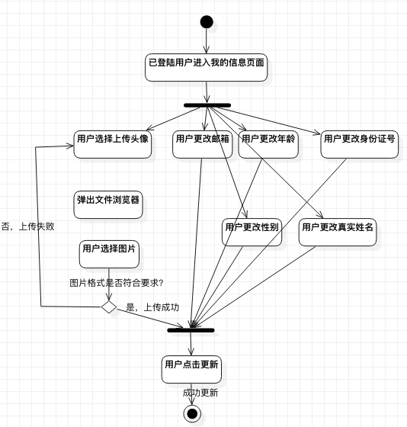

演出模块：
搜索演出：
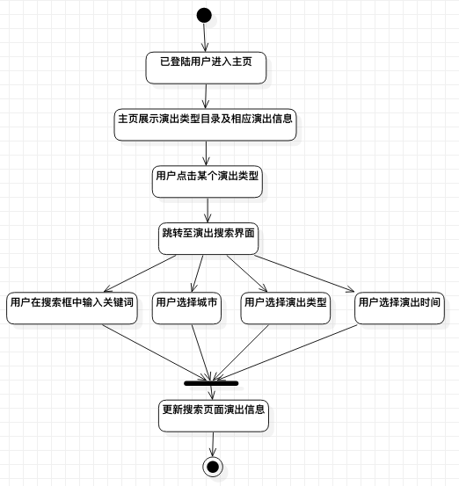
查看演出详情：
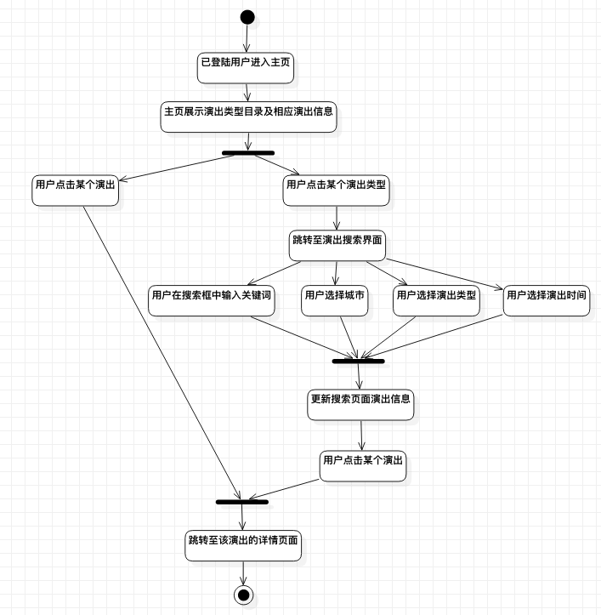
购票：
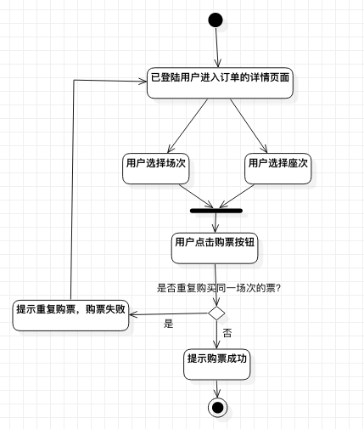

订单模块：
查看订单：
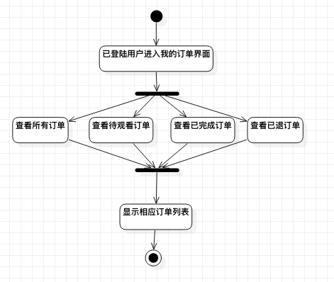
查看订单详情：
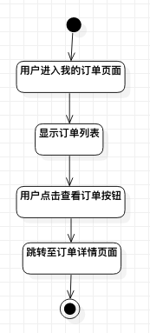
删除订单：
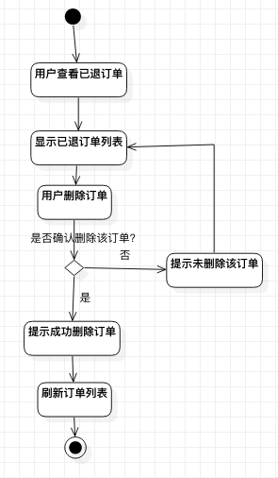
取消订单：
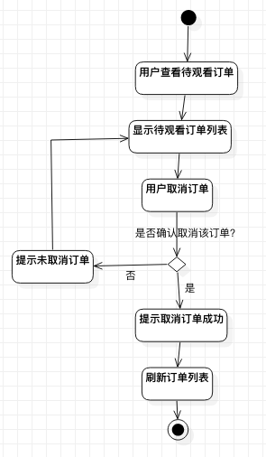
评价模块：
查看所有评价：
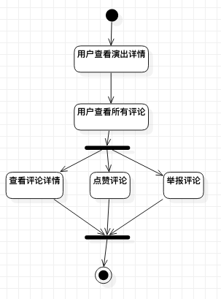
添加评价：
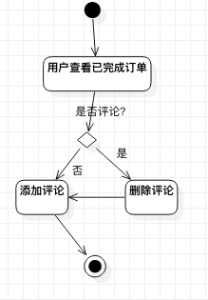
删除评价：
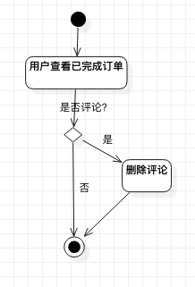

收货地址模块：
查看收货地址：
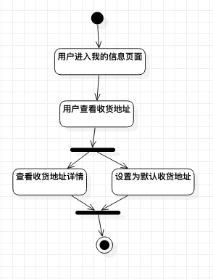
管理收货地址：
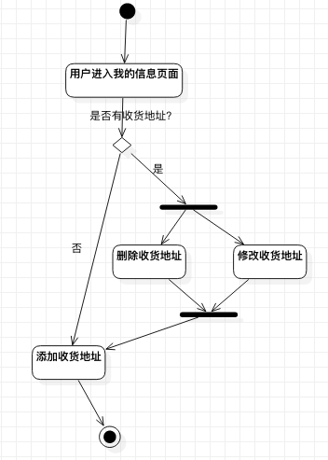

常用联系人模块：
查看常用联系人：
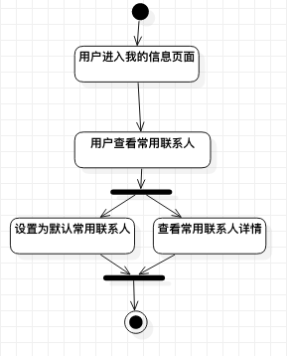
管理常用联系人：
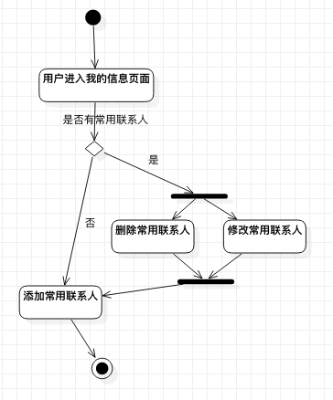
管理员模块：
用户管理：
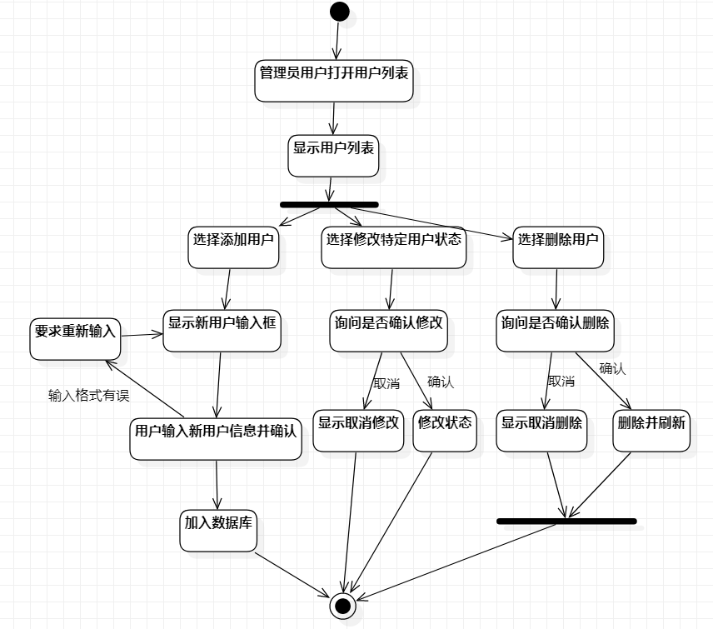
演出管理：
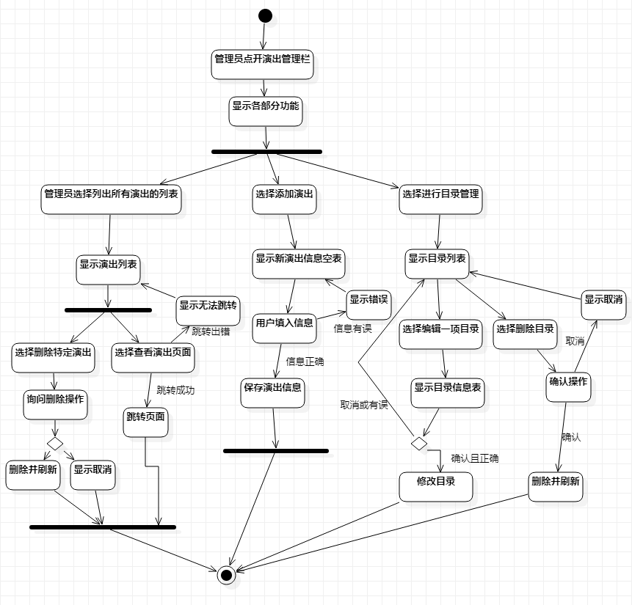
评论管理：
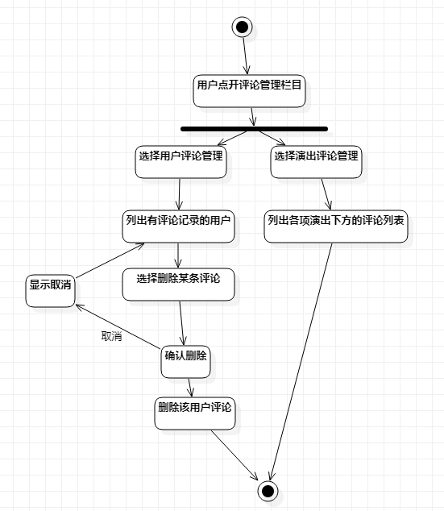
管理员管理：
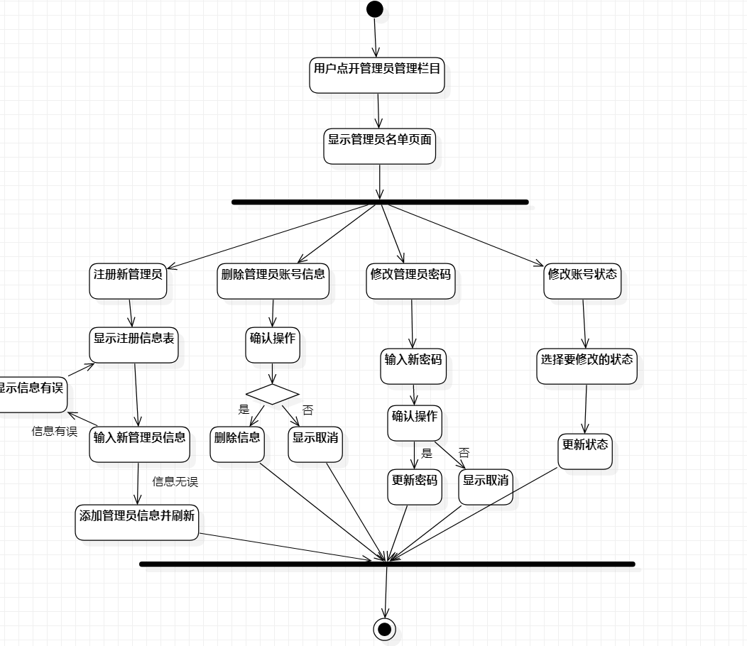
报表管理：
2.4.2. 数据建模
创建类图（潜在类）和类图（类图中有继承、聚合等关系），需要有对应的文字描述。
根据需求规约，以use case为单位，对文字描述的需求进行语法扫描，提取出有实际意义的名词/名词词组，分析筛选出以下潜在类，并且对潜在类接受或拒绝的六大特征进行进一步的分析讨论。
潜在类 | 一般分类 | 处理
用户 | 角色 | 接受
账号 | 事物 | 接受→拒绝
密码 | 事物 | 拒绝
手机号 | 属性 | 拒绝
验证码 | 事物 | 拒绝
身份证号 | 属性 | 拒绝
主页 | 组织单元 | 拒绝
页面 | 组织单元 | 拒绝
演出 | 事物 | 接受
演出目录 | 事物 | 拒绝->接受
城市 | 属性 | 拒绝
时间 | 属性 | 拒绝
演出座次 | 事物 | 接受
演出场次 | 事物 | 接受
票 | 事物 | 接受
订单 | 事物 | 接受
订单列表 | 组织单元 | 拒绝
评论 | 事物 | 接受
收货地址 | 属性 | 接受
常用联系人 | 事物 | 接受
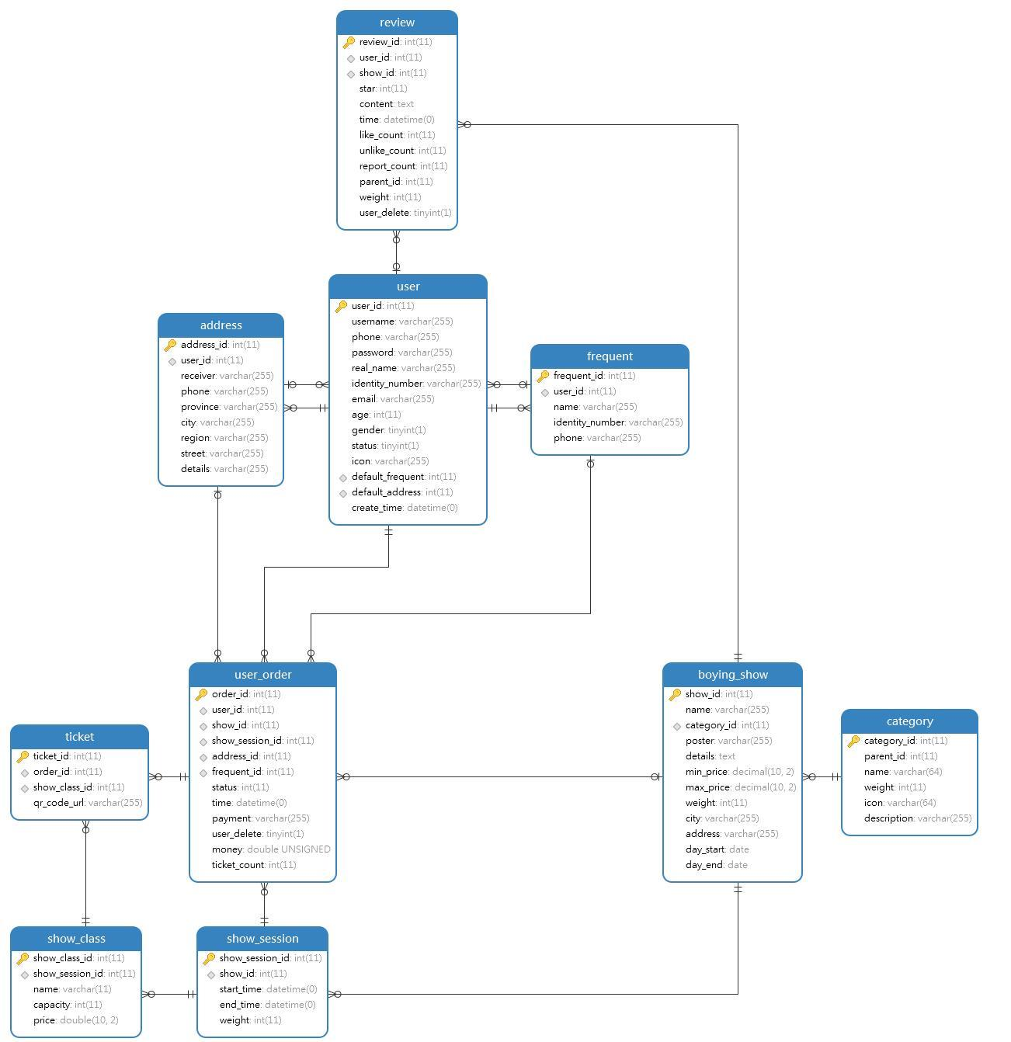
每个分析类的详细介绍如下：
2.4.2.1 用户
属性：用户ID，账号，手机号，密码，真实姓名，身份证号，邮箱，年龄，性别，状态，头像，创建时间，默认常用联系人，默认收货地址。
操作：输入账号或手机号和密码，进入主页，输入搜索信息，购票，查看订单，评价。
说明：用户的基本信息，以及一系列基本活动。被已登陆用户、未登陆用户与管理员用户继承，是最基础的角色类。用户的所有属性都是持久的，它存储了注册用户的基本信息。
2.4.2.2 演出
属性：演出ID，演出名，所属类型，海报，最低价，最高价，权重，城市，具体地址，开始日期，结束日期，详情。
说明：演出的基本信息。演出类中所有属性都是持久化的，它负责存储演出的基本信息。
2.4.2.3 演出目录
属性：演出类型ID，上级分类编号，目录名称，权重，图标，文字描述。
说明：便于对各种各样的演出进行统一管理。
2.4.2.4 演出座次
属性：演出座次ID，所属场次ID，级别，容量，定价。
说明：演出的座次信息。
2.4.2.5 演出场次
属性：演出场次ID，所属演出ID，开始时间，结束时间，权重。
说明：演出的场次信息。
2.4.2.6 票
属性：票ID，所属订单ID，所属座次ID，二维码图片。
说明：演出的票信息。
2.4.2.7 订单
属性：订单ID，所属用户ID，所属演出ID，所属场次ID，收货地址，观演人，订单状态，提交时间，支付方式，删除，总金额，数量。
说明：用户的订单信息。
2.4.2.8 评论
属性：评论ID，所属用户ID，所属演出ID，星级，时间，点赞数量，踩数量，举报数量，评论级别，权重，删除，评论内容。
说明：用户的评论信息。
2.4.2.9 收货地址
属性：收货地址ID，所属用户ID，接收人，接收电话，省份，城市，城区，街道，街道后的详细地址。
说明：用户的收货地址信息。
2.4.2.10 常用联系人
属性：常用联系人ID，所属用户ID，真实姓名，身份证号，联系电话。
说明：用户的常用联系人信息。
对于演出组件的内容，我们做了如下建模：
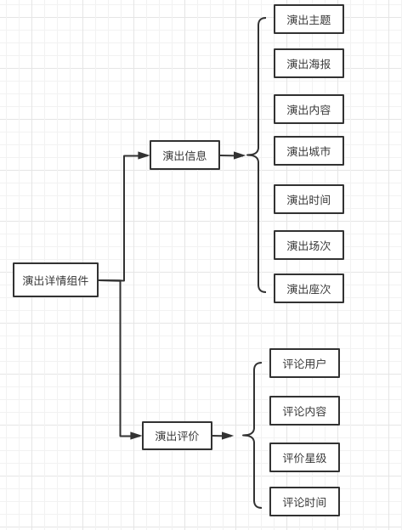
2.4.3. 行为建模
状态图和（或）时序图
每个类（潜在类）都有对应的状态图，同时，需要有对应的文字描述。
（演出、票、订单。。。）
Use case diagram中的每个use case会对应一个和多个时序图（正常逻辑的或非正常逻辑的），同时，需要有对应的文字描述。

用户模块：
用户分析类状态图：
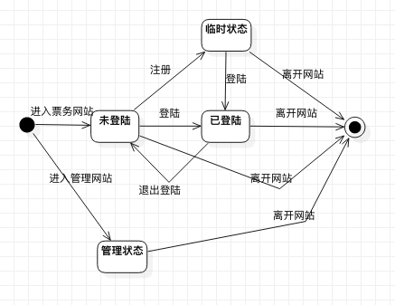
用户有登录，未登录、管理员等状态，使用不同的方法后，状态发生变化。
注册：
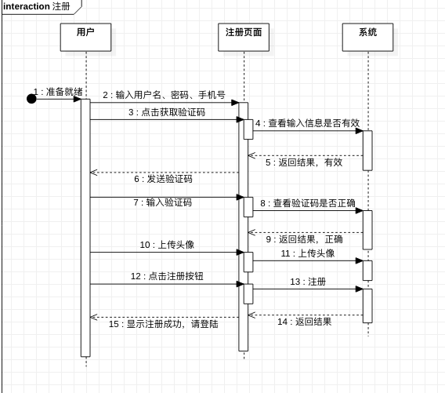
登陆：
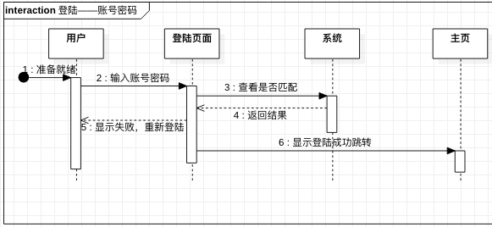
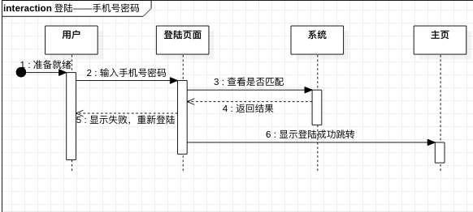
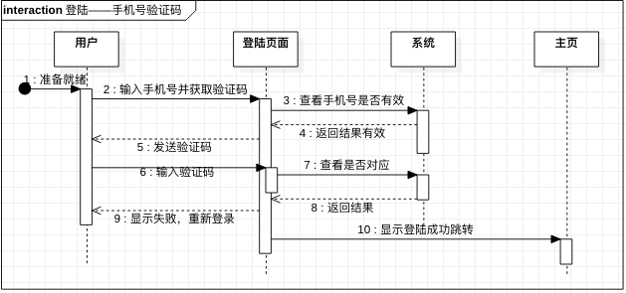
管理个人信息：
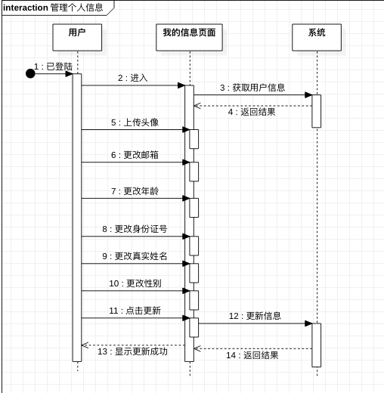

演出模块：
搜索演出：
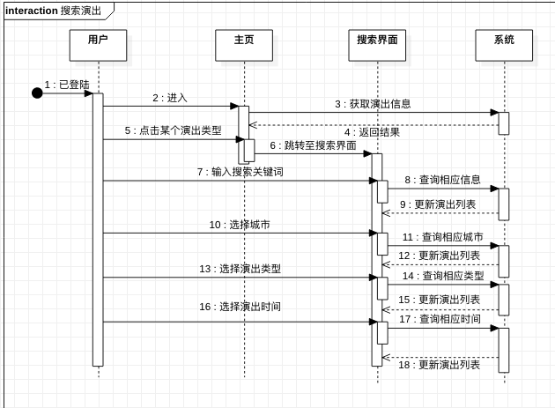
查看演出详情：
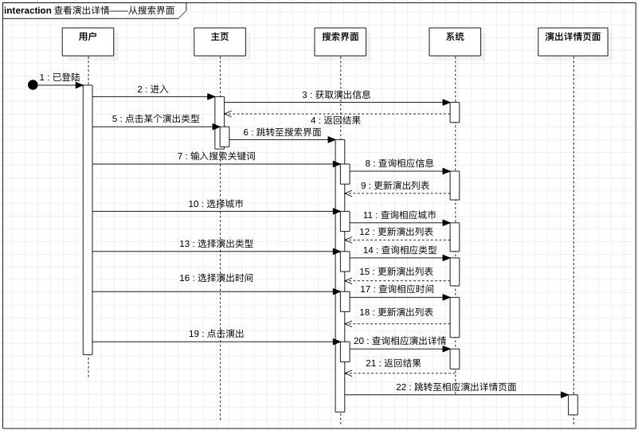
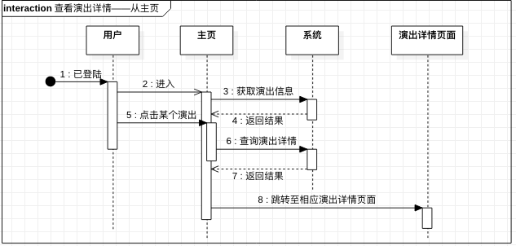
购票：
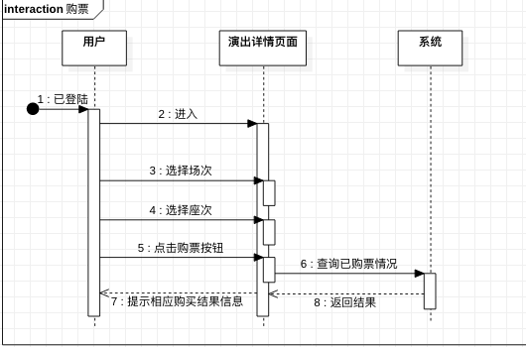

订单模块：
查看订单：
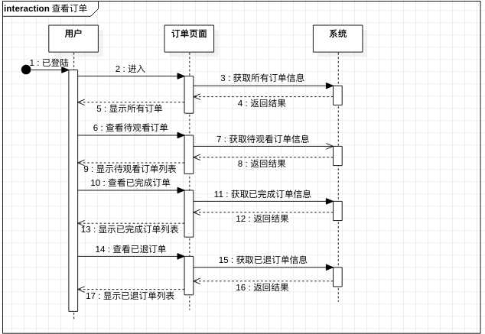
查看订单详情：
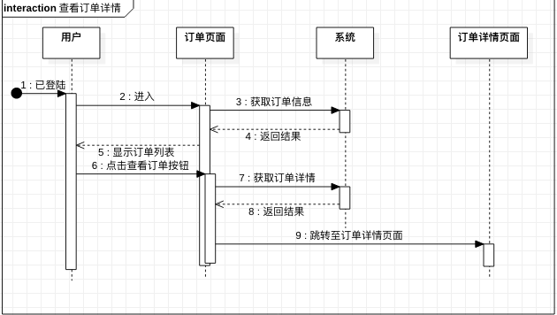
删除订单：
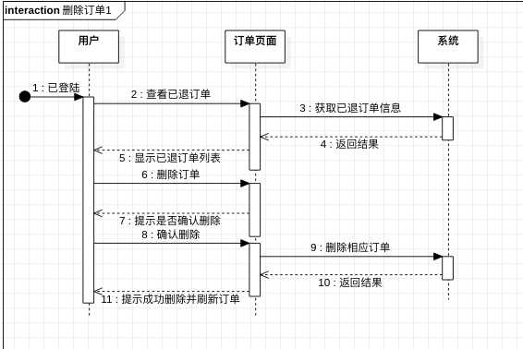
取消订单：
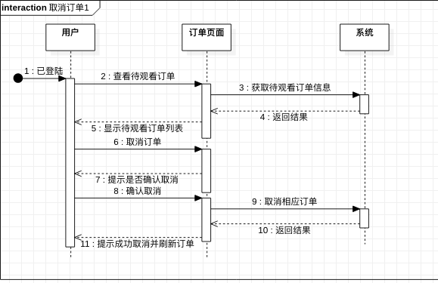
评价模块：
查看所有评价：
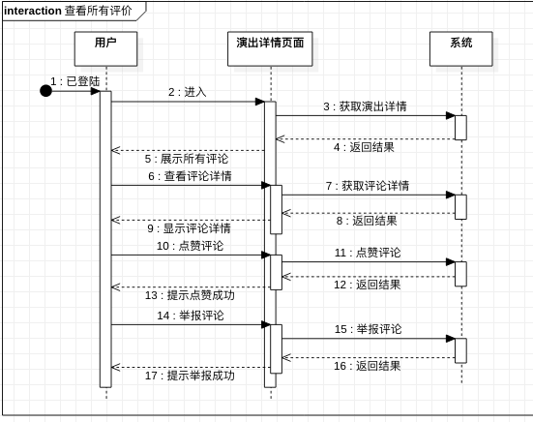
添加评价：
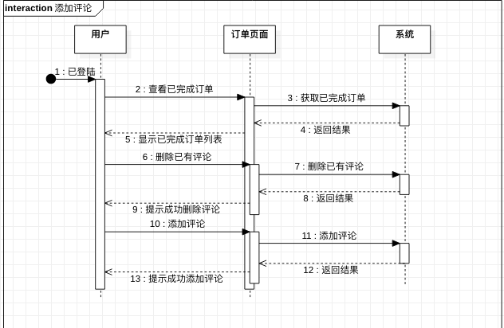
删除评价：
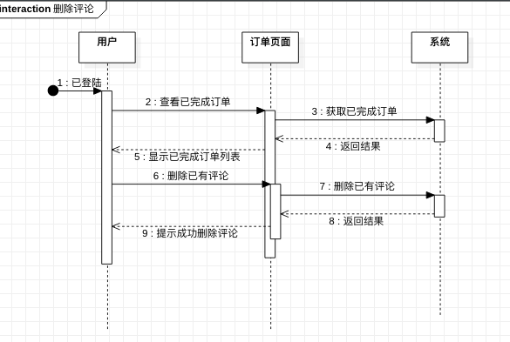

收货地址模块：
查看收货地址：
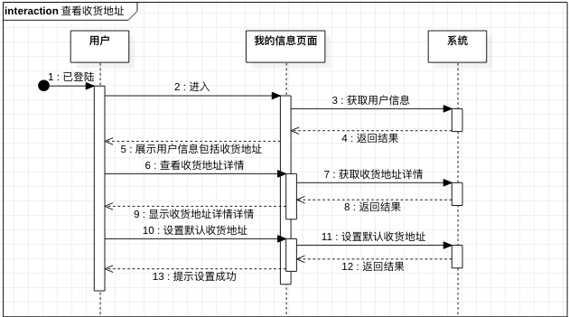
管理收货地址：
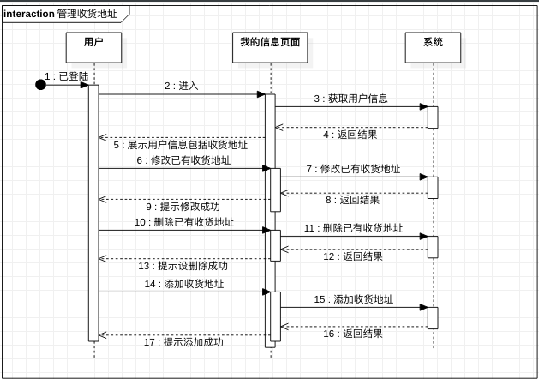

常用联系人模块：
查看常用联系人：
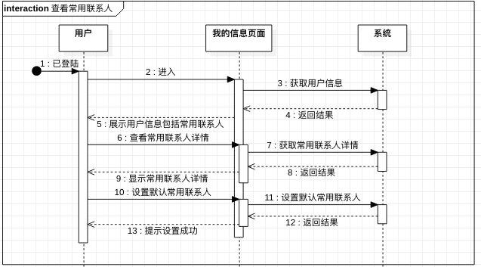
管理常用联系人：
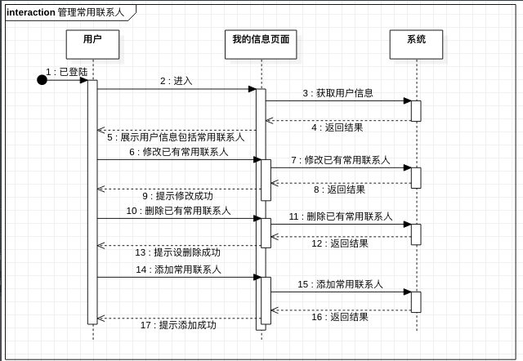

非功能需求
3.1. 性能要求
3.1.1. 精度
3.1.2. 时间特性要求
3.1.3. 输人输出要求
3.2. 数据管理能力要求
3.3. 安全及保密性要求
3.4. 灵活性要求
3.5. 其他专门要求

运行环境规定
  - 设备
在项目调试的过程当中，我们在各自PC机上正常运行项目。
4.2. 支持软件
4.3. 接口
1. 聚合数据-演出门票接口
该接口提供最新演出信息，更新周期为？。通过周期性访问接口获取演出的主题，日期，出演人员，等信息，并写入数据库作为数据库所提供的演出信息。
接口地址：
返回格式：json
请求方式：
请求示例：
4.4. 控制

需求跟踪

附录

